אלג'יר - Alger
סינגל חדש לעידו שדה מתוך האלבום "הגשם שאני מרגיש"
בהפקת נדב הולנדר

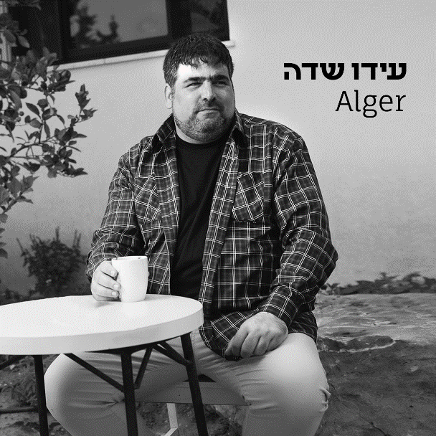

הברזילאים מדברים על Saudade, הצרפתים על Vague a l'ame ובשני המקרים מדובר למן געגוע למקום ולזמן שלא בהכרח היה קיים. כשעידו שדה מדבר על הגעגוע הזה, הוא רואה אותו גם בתוך יחסיו המורכבים עם ישראל שהייתה וזו שעכשיו. וגם עם אלג'יר, העיר בה אביו גדל ומעולם לא שב לבקר בה.
הזכרונות של אביו על שמש, ים ועיר לבנה הדהדו גם לעידו ובאים לידי ביטוי ב"אלג'יר", הסינגל החדש שלו מתוך האלבום "הגשם שאני מרגיש".
אחרי שלושה סינגלים בעברית, הוא מתרגל על לשונו את הצרפתית בה דיברו בביתו בעיבוד "לא מכאן", שמפגיש את השנסון הצרפתי של בראסנס עם קולות מהמגרב. ב״אלג׳יר״ מתארחים איתמר דוארי בכלי הקשה ויניב טייכמן בעוד.

"בילדותי אלג׳יר הייתה דומה למן גורקי פארק - מקום מסתורי שאי אפשר לבקר, שנמצא מעבר למסך ברזל. גדלתי על סיפורים על העיר הלבנה הזו, שהייתה מפגש של מזרח ומערב ושאבי ומשפחתו נאלצו לעזוב ומעולם לא יכלו לבקר שוב. המחשבה שאדם מנוע מלחזור לנוף ילדותו היא מחשבה מייסרת בעיני. איכשהו אלג׳יר היא ה״מקום אחר״ של אבא שלי, אבל אחד שבו הפרידה התממשה".

ה"מקום האחר" אליו הוא מתכוון הוא שיר נוסף מתוך האלבום, שיצא בקיץ האחרון- שמדבר על ישראל ששינתה את פניה, ועל החבל הבלתי נראה שבכל זאת קושר אותו אליה.
החוויה הזו, יחד עם ההרהור באשר לזהותו כ"איש של בית", פלוס הערכת אין קץ למתי כספי ומחווה לציפור הפחות מוכרת של נתן זך, כל אלו נמצאים באלבום הבכורה שלו שמכיל את סך המתחים המתקיימים בו.

למעט שירו של ברל ומילותיו של זך, עידו הלחין וכתב את המילים לכל השירים באלבום, שהפיק נדב הולנדר והשתתפו בו גם ספי ציזלינג, אבנר קלמר, טל רונן, איתמר דוארי ועוד רבים וטובים.

